

**ОТЧЕТ О ВЫПОЛНЕНИИ**

**практической работы № 2**

Выполнил: ст.гр. ______2ИСП9-23___________ ____________Кырлан Габриела____________________

Специальность: 09.02.07

Информационные системы и программирование

Проверил: преподаватель Кумскова И.А.

Москва

2021

**Тема: Линейные алгоритмы. Операции ввода-вывода. Создание консольного**

**приложения, реализующего линейный алгоритм.**

**Цель работы: знакомство с Microsoft Visual C#;**

**создание консольного приложения;**

**ввод и вывод на Консоль.**

**Ход работы.**

**Вариант 2**

**Задание 1. Формулировка задачи**

(код программы и режим выполнения программы)

Вычислить среднее арифметическое и среднее геометрическое четырех чисел a, b, c, d, которые вводятся с клавиатуры.

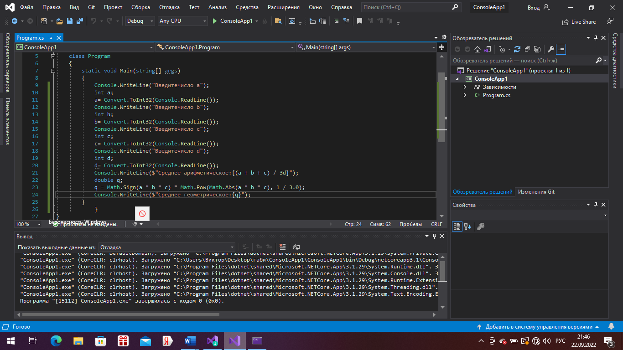

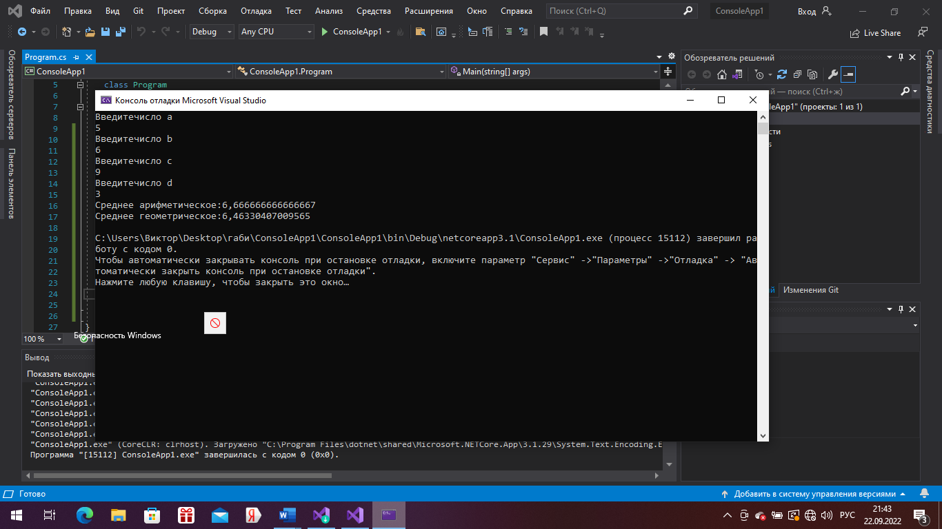

Проверка работы программы:

|  |  |  |  |  |  |  |
| --- | --- | --- | --- | --- | --- | --- |
| №  теста | Входные данные | |  | Результат | Ошибки |  |
| V1 | V2 | S |
| 1 | 5 | 6 | 2 |  |  |
| 2 |  |  |  |  |  |
| 3 |  |  |  |  |  |
|  |  |  |  |  |  |
|  |  |  |  |  |  |
|  |  | |  |  |  | |

**Задание 2.** **Формулировка задачи**

(код программы и режим выполнения программы)

На борту самолета, летящего по маршруту Москва–Лондон, находится Х пассажиров (число пассажиров вводится с клавиатуры). Три четверти пассажиров имеют билеты второго класса, все остальные – первого. Билет первого класса стоит В рублей (необходимо ввести). Это в два раза больше стоимости билета второго класса. Сколько денег получила авиакомпания при продаже билетов на этот рейс?

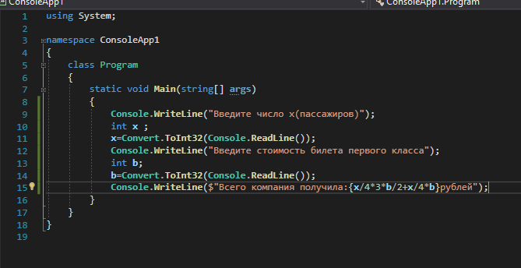

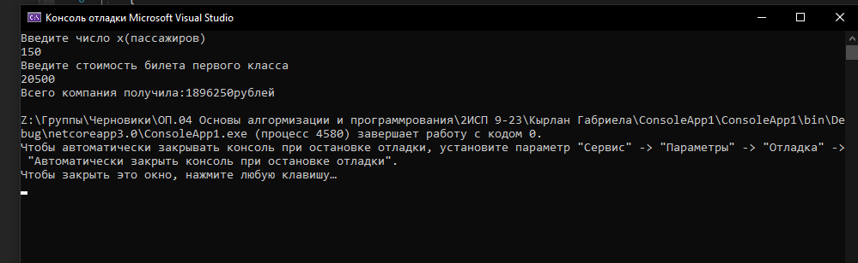

Проверка работы программы:

|  |  |  |  |  |  |  |
| --- | --- | --- | --- | --- | --- | --- |
| №  теста | Входные данные | |  | Результат | Ошибки |  |
| V1 | V2 | S |
| 1 | 5 | 6 | 2 |  |  |
| 2 |  |  |  |  |  |
| 3 |  |  |  |  |  |
|  |  |  |  |  |  |
|  |  |  |  |  |  |
|  |  | |  |  |  | |

**Ответы на контрольные вопросы.**

1. **Какая программа называется линейной?**

Линейной называется программа, все операторы которой выполняются в том порядке, в котором они записаны. Это самый простой вид программ.

1. **Дайте определение термину «функция».**

Функция – это фрагмент программного кода, к которому можно обратиться из другого места программы.

1. **Из каких частей состоит функция?**

Функция состоит из заголовка и тела . Заголовок функции – это ее интерфейсная (описательная) часть, которая не дает программного кода, а содержит описание входных и выходных параметров, необходимых при ее выполнении (вызове). Тело функции – это программный код (блок), ограниченный фигурными скобками.

1. **Почему необходимо указывать тип используемой переменной при ее описании?**

При описании переменной необходимо указать ее тип. Тип переменной описывает набор значений, которые она может принимать, и действия, которые могут быть над ней выполнены. Описание типа определяет идентификатор, который обозначает этот тип.

1. **Как следует выбирать тип переменных?**

Как правило, сам язык программирования задаст вид типизации, которая в нем применяется. Но в общем случае считается, что статическая типизация позволяет экономить ресурсы при выполнении программы, так как все типы переменных известны заранее и нет необходимости вычислять их в ходе выполнения. А также она может предотвратить многие ошибки на этапе компиляции программы.

1. **Какие операции определены в С#?**

* Арифметические операторы , выполняющие арифметические операции с числовыми операндами.
* Операторы сравнения , которые сравнивают числовые операнды
* Булевы логические операторы , выполняющие логические операции с boolоперандами.
* Побитовые операторы и операторы сдвига , выполняющие побитовые операции или операции сдвига с операндами целочисленного типа.
* Операторы равенства, которые проверяют, равны ли их операнды или нет

1. **Чем характеризуются переменные?**

Характеризуется:

* Именем («обозначением ячейки памяти»)
* Значением (данными, содержащимися в переменной в конкретный момент времени)
* Типом (определяющим: а) какие значения может принимать переменная; б) какие операции можно производить с этими значениями; в) как данные представлены в памяти компьютера)

1. **Какие функции ввода-вывода существуют в С#?**

Функции для консольного ввода и вывода в языке C# существенно отличаются от аналогичных функций языка С++. Таких функций 4, и все они являются членами класса Console. Функции WriteLine и Write обеспечивают вывод на экран и отличаются тем, что функция WriteLine после вывода обеспечивает перевод вывода на новую строку на экране, а функция Write такой перевод не выполняет. Для ввода применяются функции ReadLine и ReadKey.

1. **Каким классом необходимо воспользоваться для реализации математических выражений?**

Для их использования необходимо обратиться к классу Math, который содержит стандартные математические функции.

1. **Каких математических функций нет в С#?**

В C# нет таких математических функций как: гамма, факториала, статистических функций.

1. **Как определяется порядок вычислений в С#?**

В языке программирования C# используется такой же приоритет выполнения математических операторов как и в общепринятой математике. Сначала выполняются операции умножения и деления, затем сложения и вычитания, и в конце оператор присвоения результата. Порядок выполнения операторов можно менять с помощью круглы скобок.

1. **Для чего используется оператор присваивания**

При помощи оператора присваивания переменной могут присваиваться константы и выражения, значения переменных любого типа. Как только в программе встречается переменная, для неё в памяти отводится место. Оператор присваивания помещает значение выражения в место, отведённое переменной.

2